**РЕСПУБЛИКА БЕЛАРУСЬ**

**КОМИТЕТ ПО ОБРАЗОВАНИЮ МИНГОРИСПОЛКОМА**

**учреждение образования**

**МИНСКИЙ ГОСУДАРСТВЕННЫЙ КОЛЛЕДЖ ЦИФРОВЫХ**

**ТЕХНОЛОГИИ**

**Группа 81ТП**

**Отчет**

**по лабораторной работе № 11**

**“** **Проектирование классов. Базовая работа с ООП в Python”**

**Учебный предмет**

**«Инструментальное программное обеспечение»**

**Исполнитель: Луценко Д. К.**

**Руководитель: Бровка Д.С.**

**Минск, 2024**

**Цели:**

1. Освоить принципы объектно-ориентированного программирования (ООП) в Python.
2. Научиться проектировать и реализовывать классы, используя механизмы наследования, инкапсуляции и полиморфизма.
3. Развить навыки работы с объектами и взаимодействием между ними.
4. Создать базовый прототип системы управления транспортной логистикой с использованием классов.
5. Закрепить навыки практического применения ООП для решения задач реального мира.

**Задачи:**

1. Разработать базовый класс Vehicle, который будет использоваться в качестве родительского для всех видов транспортных средств.
2. Создать подклассы для различных транспортных средств (например, грузовиков, кораблей, самолетов) с уникальными атрибутами и методами.
3. Реализовать классы для хранения транспортных средств (например, гараж, порт, ангар), обеспечивающие управление их вместимостью и содержимым.
4. Разработать класс TransportCompany, включающий методы для добавления мест хранения, клиентов и распределения грузов.
5. Написать методы для оптимизации загрузки транспортных средств, обеспечивающие минимальное использование ресурсов.
6. Проверить работу системы с тестовыми данными и оценить взаимодействие объектов.

**Вариант 1**

**Задание 1:** Создать класс Client для клиентов компании

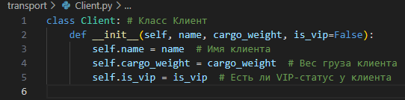

**Задание 2:** Создать базовый класс Vehicle для транспортного средства.

